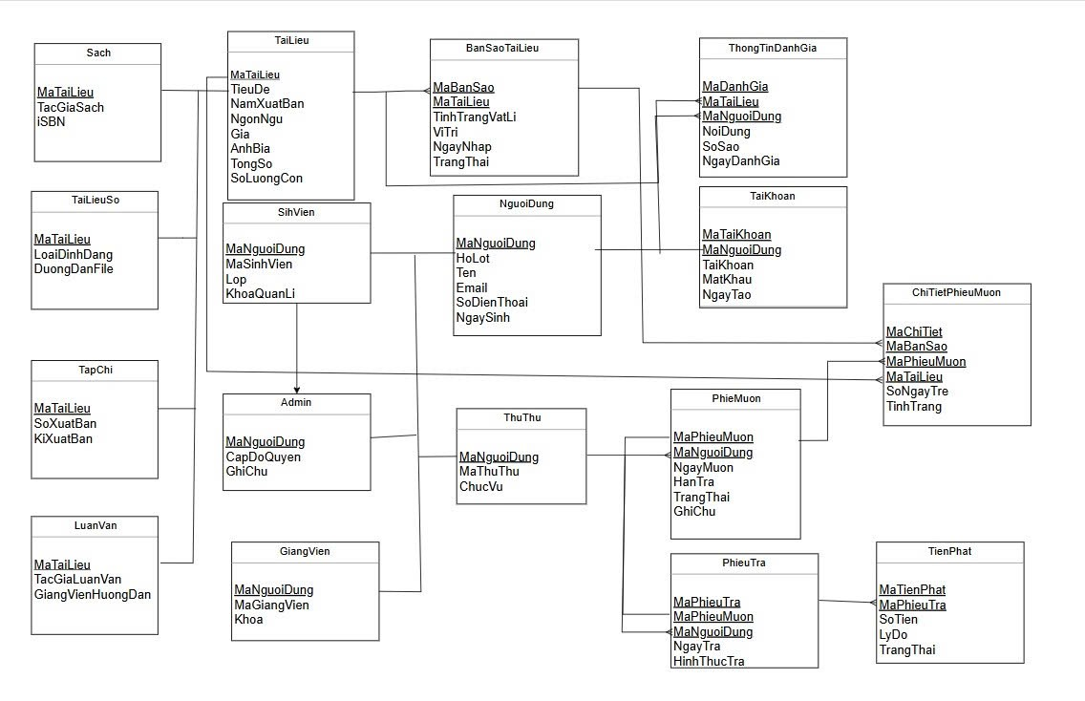
1) Bảng TaiLieu
Columns | Data Type and Size | Constraints | Description
MaTaiLieu | INT IDENTITY(1,1) | PK | Mã tài liệu
TieuDe | NVARCHAR(100) | NOT NULL | Tiêu đề
NamXuatBan | INT | NULL | Năm xuất bản
NgonNgu | NVARCHAR(50) | NOT NULL | Ngôn ngữ
Gia | Decimal | NOTNULL | Giá tài liệu
AnhBia | VARCHAR(255) | NULL | Hiện ảnh bìa
TongSo | INT | NOT NULL | Tổng số lượng
SoLuongCon | INT | NOT NULL | Số lượng còn lại

- Bảng BanSaoTaiLieu
Columns | Data Type and Size | Constraints | Description
MaBanSao | INT IDENTITY(1,1) | PK | Mã bản sao
MaTaiLieu | INT | FK | Mã tài liệu
TinhTrangVatLi | NVARCHAR(100) | NOT NULL | Tình trạng vật lí
ViTri | NVARCHAR(100) | NOT NULL | Vị trí
NgayNhap | DATETIME | NOT NULL | Ngày nhập
TrangThai | INT | NOT NULL | Trang thái  0: khả dụng  1: đang mượn  2: mất  3: hỏng

3) Bảng Sach
Columns | Data Type and Size | Constraints | Description
MaTaiLieu | INT | PK-FK | Mã tài liệu
TacGiaSach | NVARCHAR(100) | NOT NULL | Tác giả sách
iSBN | VARCHAR(20) | NOT NULL | Mã ISBN

4) Bảng TapChi
Columns | Data Type and Size | Constraints | Description
MaTaiLieu | INT | PK-FK | Mã tài liệu
SoXuatBan | INT | NOT NULL | Số xuất bản
KiXuatBan | INT | NOT NULL | Kì xuất bản

5) Bảng LuanVan
Columns | Data Type and Size | Constraints | Description
MaTaiLieu | INT | PK-FK | Mã tài liệu
TacGiaLuanVan | NVARCHAR(100) | NOT NULL | Tác giả luận văn
GiangVienHuongDan | NVARCHAR(100) | NOT NULL | Giảng viên hướng dẫn

6) Bảng TaiLieuSo
Columns | Data Type and Size | Constraints | Description
MaTaiLieu | INT | PK-FK | Mã tài liệu
LoaiDinhDang | VARCHAR(50) | NOT NULL | Loại định dạng
DuongDanFile | VARCHAR(MAX) | NOT NULL | Đường dẫn file

- Bảng NguoiDung
Columns | Data Type and Size | Constraints | Description
MaNguoiDung | INT IDENTITY(1,1) | PK | Mã người dùng
HoLot | NVARCHAR(100) | NOT NULL | Họ lót
Ten | NVARCHAR(100) | NOT NULL | Tên
Email | VARCHAR(100) | NOT NULL UNIQUE | Email
SoDienThoai | VARCHAR(20) | NOT NULL UNIQUE | Số điện Thoại
NgaySinh | DATETIME | NOTNULL | Ngày sinh

- Bảng TaiKhoan
Columns | Data Type and Size | Constraints | Description
MaTaiKhoan | INT IDENTITY(1,1) | PK | Mã người dùng
MaNguoiDung | INT | FK | Mã người dùng
TaiKhoan | VARCHAR(100) | NOT NULL | Tài khoản
MatKhau | VARCHAR(100) | NOT NULL | Mật khẩu
NgayTao | DATETIME | NOT NULL | Ngày tạo

9) Bảng SinhVien
Columns | Data Type and Size | Constraints | Description
MaNguoiDung | INT | PK-FK | Mã người dùng
MaSinhVien | VARCHAR(20) | NOT NULL | Mã sinh viên
Lop | NVARCHAR(50) | NOT NULL | Lớp
KhoaQuanLi | NVARCHAR(50) | NULL | Khoa quản lí

10) Bảng GiangVien
Columns | Data Type and Size | Constraints | Description
MaNguoiDung | INT | PK-FK | Mã người dùng
MaGiangVien | VARCHAR(20) | NOT NULL | Mã giảng viên
Khoa | NVARCHAR(50) | NULL | Khoa

11) Bảng ThuThu
Columns | Data Type and Size | Constraints | Description
MaNguoiDung | INT | PK-FK | Mã người dùng
MaThuThu | VARCHAR(20) | NOT NULL | Mã thủ thư
ChucVu | NVARCHAR(50) | NULL | Chức Vụ

12) Bảng Admin
Columns | Data Type and Size | Constraints | Description
MaNguoiDung | INT | PK-FK | Mã người dùng
CapDoQuyen | INT | NOT NULL | Cấp độ quyền  0: quản trị hệ thống  1: thủ thư  2: bạn đọc
GhiChu | NVARCHAR(50) | NULL | Ghi chú

13) Bảng PhieuMuon
Columns | Data Type and Size | Constraints | Description
MaPhieuMuon | INT IDENTITY(1,1) | PK | Mã phiếu mượn
MaNguoiDung | INT | FK | Mã người dùng
MaThuThu | INT | FK | Mã thủ thư
NgayMuon | DATETIME | NOT NULL | Ngày mượn
HanTra | DATETIME | NOT NULL | Hạn trả
TrangThai | INT | NOT NULL | Trang thái  0: đang mượn  1: đã trả  2: quá hạn
GhiChu | NVARCHAR(MAX) | NULL | Ghi chú

14) Bảng PhieuTra
Columns | Data Type and Size | Constraints | Description
MaPhieuTra | INT IDENTITY(1,1) | PK | Mã phiếu trả
MaPhieuMuon | INT | FK | Mã phiếu mượn
NgayTra | DATETIME | NOT NULL | Ngày trả
HinhThucTra | INT | NOT NULL | Hình thức trả

15) Bảng TienPhat
Columns | Data Type and Size | Constraints | Description
MaTienPhat | INT IDENTITY(1,1) | PK | Mã tiền phạt
MaPhieuTra | INT | FK | Mã phiếu trả
SoTien | DECIMAL(18,2) | NOT NULL | Số Tiền phạt
LyDo | NVARCHAR(100) | NOT NULL | Lý do
TrangThai | INT | NOT NULL | Trạng thái

16)Bảng ChiTietPhieuMuon
Columns | Data Type and Size | Constraints | Description
MaChiTiet | INT IDENTITY(1,1) | PK | Mã chi tiết phiếu mượn
MaBanSao | INT | FK | Mã bản sao tài liệu
MaPhieuMuon | INT | FK | Mã phiếu mượn
SoNgayTre | INT | NOT NULL | Số ngày trễ
TinhTrang | NVARCHAR(100) | NOT NULL | Tình trạng
MaTaiLieu | INT | NULL, FK | Mã tài liệu

17) Bảng ThongTinDanhGia
Columns | Data Type and Size | Constraints | Description
MaDanhGia | INT IDENTITY(1,1) | PK | Mã đánh giá
MaTaiLieu | INT | FK | Mã tài liệu
MaNguoiDung | INT | FK | Mã người dùng
NoiDung | NVARCHAR(MAX) | NOT NULL | Nội dung
SoSao | INT | NOT NULL | Số sao
NgayDanhGia | DATETIME | NOT NULL | Ngày đánh giá

